Vizsgálati jegyzőkönyv
Hegesztett kötések szakító vizsgálata

A próbatest adatai:
Megrendelő neve, címe:
Beérkezés ideje: |  | Mérést/vizsgálatot végezte:
Próbatest jele: |  | Vevői minta azonosító
Anyagminőség: |  | Labor.-i minta azonosító
Vizsgálat tárgya: |  | Vizsgálat helye:
Anyagvastagság: [mm] |  | Munkaszám:
Hegesztési eljárás |  | Vizsgálat ideje:
Varrat alakja |  | Minta őrzés | igen / nem
Vizsgálati hőmérséklet (C⁰) |  |  | -
Hőkezelés |  | Minta sorsa | vevő átveszi  megsemmisítés

Vizsgálati módszer azonosítója
Vizsgálati előírás: | MSZ EN ISO 4136:2013

Vizsgálat során alkalmazott egyéb előírások
Átvételi előírás: | MSZ EN ISO 5817:2014 | Egyéb előírások:
pWPS: | van / nincs | Átvételi szint:

Berendezés/mérőeszköz
Megnevezés/típus | Mérési tartomány | Azonosító | Kalibrálás érvényessége | Megjegyzés
 |  |  |  | Mérési bizonytalanság:

Próbatest vázlata:
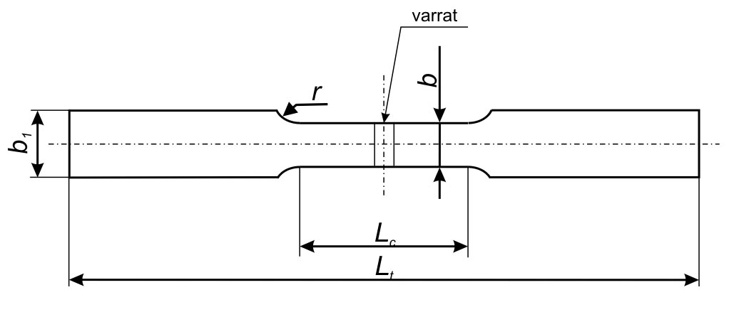

A próbatest méretei

próba jele | t_{s} | b | b₁ | r | L_{t} | L_{c}

Vizsgálati eredmények

próba jele | próbatest keresztmetszete | F_{m}  [N] | R_{m}  [MPa] | szakadás helye | eltérés a szakadás helyén

Nyíregyháza, 202………

Mérést/vizsgálatot végezte: |  | Ellenőrizte:
………………………….. |  | …………………………………

